Информация
о проведении совместных мероприятий с Госавтоинспекцией
Официальная страница в Вк МБОУ «Вознесеновская СОШ»
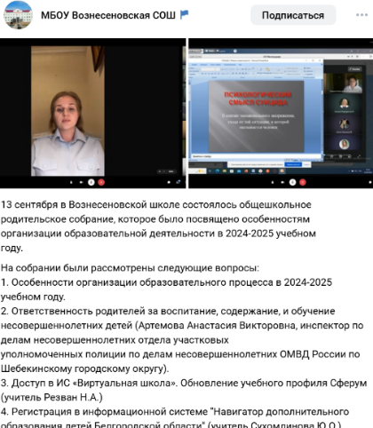  https://vk.com/club161232108?w=wall-161232108_2672 | 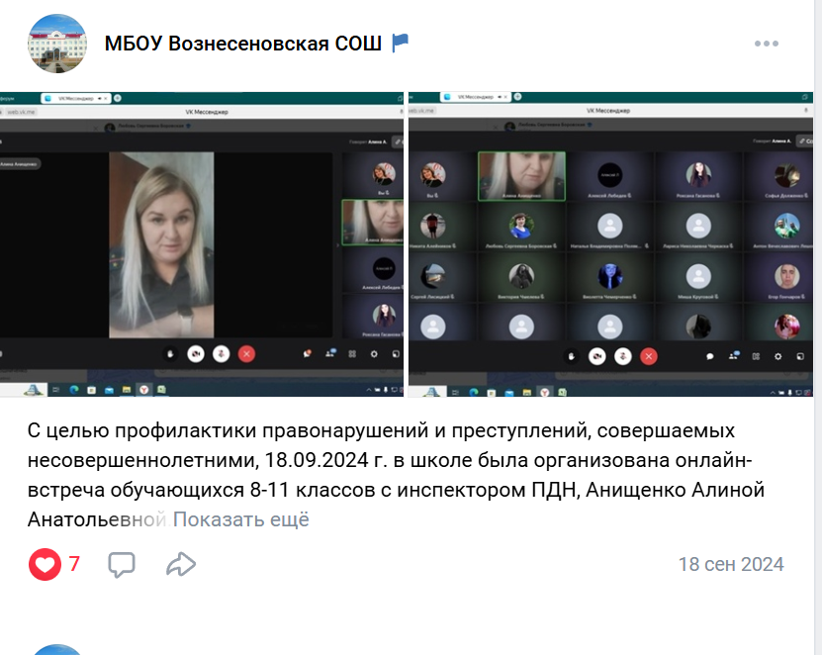  https://vk.com/club161232108?w=wall-161232108_2679
https://vk.com/club161232108?w=wall-161232108_2826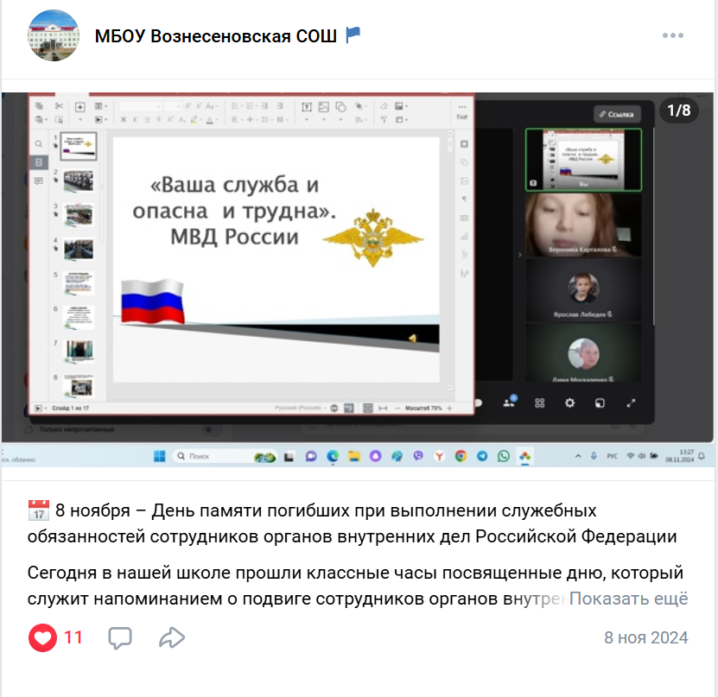 | https://vk.com/club161232108?w=wall-161232108_2954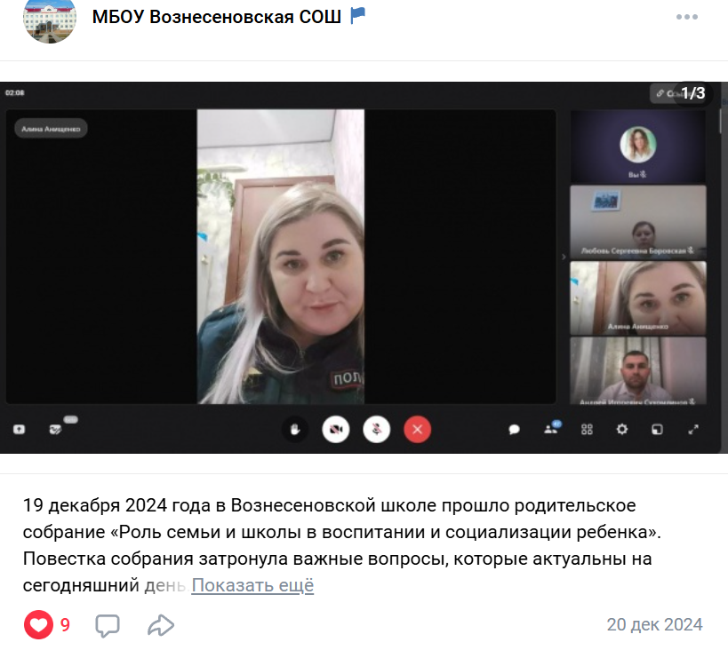
https://vk.com/club161232108?w=wall-161232108_3008  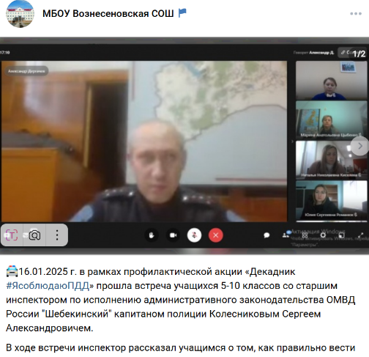 | https://vk.com/club161232108?w=wall-161232108_3130  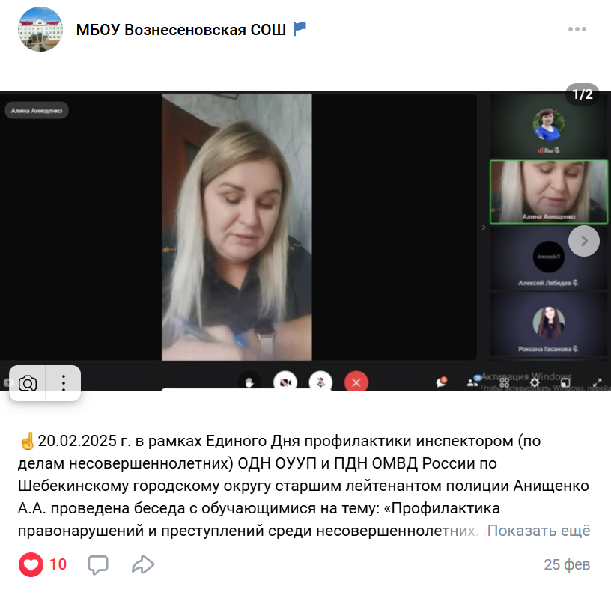
https://vk.com/club161232108?w=wall-161232108_3204  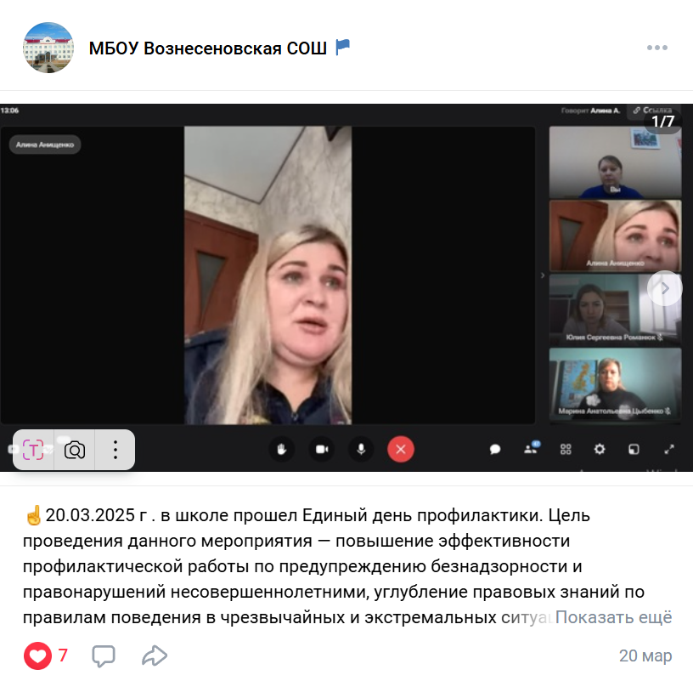 | https://vk.com/club161232108?w=wall-161232108_3259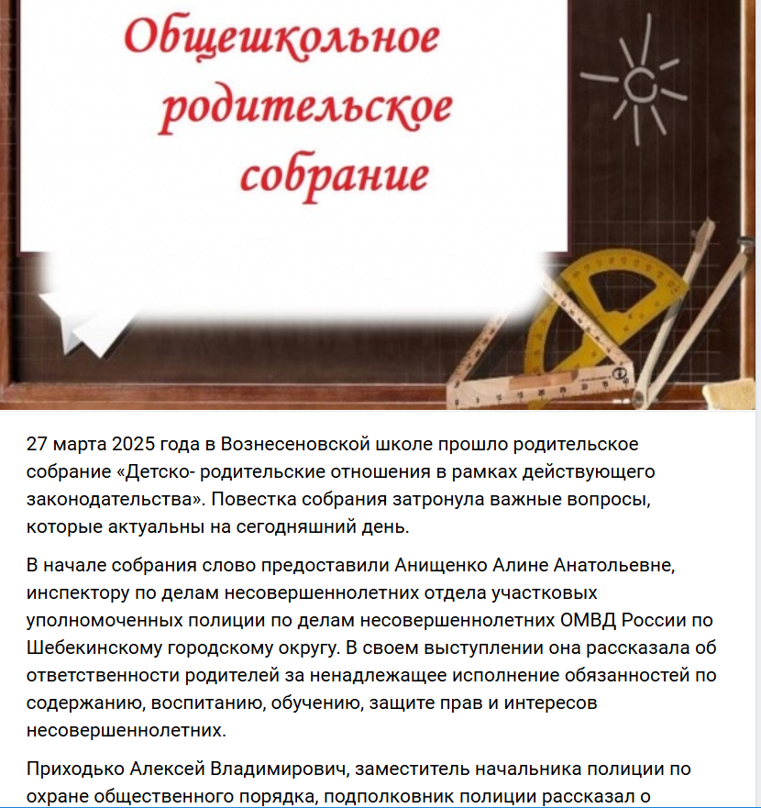
https://vk.com/club161232108?w=wall-161232108_3290  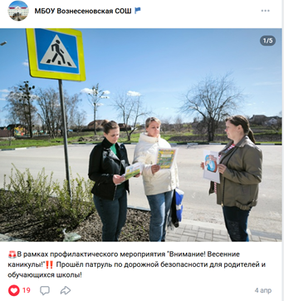 | https://vk.com/wall-161232108_3445